Združenie pestovateľov obilnín
Záhradnícka 21, SK-811 07 Bratislava 1, Slovensko
Informácie o trhu s obilninami v SR a EÚ: 04.03. 2013
- Burza MATIF Paríž - futures k 4.3. ● Chicago CBOT k 1.3.
Repka olejka: 468,25 €/t (máj´13) Pšenica: 201,62 €/t (mar.´13)
Pšenica potravinárska: 249,50 €/t (mar.´13) Kukurica: 204,73 €/t
Kukurica: 222,00 €/t (mar.´13) Zdroj: www.cmegroup.com
Jačmeň sladov.: 235,00 €/t (mar.´13)
- Londýn - futures k 4.3.
Pšenica kŕmna: 237,94 €/t (máj´13) Zdroj: Euronext.liffe Paris
- Budapešť – futures k 4.3.: Zdroj: www.bse.hu
Kukurica: 208,31 €/t (máj´13)
- Komoditná burza Bratislava – k 4.3. 2013: Zdroj: www.kbb.sk
ECB www.nbs.sk:
USD 1,3000 ▼
GBP 0,8647 ▲
HUF 295,23 ▼
Pšenica: 220,00 €/t ▲ Kukurica: 192,50 €/t ▼
- Arimex Bratislava, spol. s r.o.: Zdroj: www.arimex.sk
Piatok 1.3. = 464,00 €/t; Pondelok 4.3. = 469,25 €/t; (repka-mar.´13)
- Ceny obilnín na vnútornom trhu EÚ (v €/t) k 28.2. 2013:
Reprezentatívne  trhy EÚ | pšenica |  | jačmeň |  | kukurica
Reprezentatívne  trhy EÚ | potravinárska | kŕmna | sladovnícky | kŕmny | kŕmna
DE Hamburg | D 252,00 | D 249,00 | Mannheim 239,00 | D 220,00 | D 240,00
FR Rouen | D 240,01 | - | D 226,51 | D 215,51 | Bordeaux 222,51
NL Nederland | - | 245,60 | - | 221,80 | 223,50
BE Brusel | S 256,00 | S 246,00 | - | S 223,00 | 232,00
UK Londýn | - | FOB 232,53 | - | FOB 193,30 | -
ES Barcelona | 257,00 | - | Segovia 275,00 | Segovia 243,00 | 239,00
IT Padova | 250,50 | - | - | Milano 257,00 | 265,00
PT Lisabon | - | 260,00 | - | 250,00 | 237,00
AT Viedeň | Wels 240,00 | - | - | Wels 227,50 | Wels 220,50
HU Budapešť | 221,96 | 218,55 | - | 218,55 | 203,18
CZ Praha (dod.) | 257,84 | 246,07 | Brno 228,19 | 217,32 | 235,91
PL Zachodni | 247,96 | 242,21 | 232,22 | 210,77 | 223,38
RO Constanta | Banat 236,24 | Mutenia 244,83 | - | Mutenia 243,88 | FOB 246,76
SL Ljubljana | 260,01 | - | - | - | 255,96
SK Bratislava | 235,93 | 227,81 | - | 228,64 | 223,24
Zdroj: Európska Komisia (vyznačené sú najvyššie sumy). Značky D - „delivered“ = dodané, S = „silo“, FOB = „free on board“ – naložené na loď, GEX – „grains exchange quotation“ – kvotácia na burze.
Tvrdá pšenica: Thessaloniki (GR): 260,00; Milano (IT): 300,50; La Pallice (FR): 269,51 €/t; Cordoba (ES): 252,00 €/t;
Raž potrav.: Hamburg (DE): 212,00 €/t; Praha (CZ): 219,67 €/t.

Ďalej čítajte: ceny obilnín vo svete...
Tel. 034/6215621 | Mobil 0910/229 342 | Fax 02/555 64 800 | Vladka808@gmail.com
IČO 30851386 | DIČ 2021926599 | Účet 6624154005/1111 |  | www.obilninari.sk
Záhradnícka 21, SK-811 07 Bratislava 1, Slovensko
Ceny obilnín na Slovensku
Vysvetlivky:
ZSL – Západoslovenský kraj;
SSL – Stredoslovenský kraj;
VSL – Východoslovenský kraj.

Pšenica – potravinárska
triedy kvality E, A, B
(STN 46 1100-2);
Kr. – kŕmna (STN 46 1200-2)

Jačmeň – Sl. – sladovnícky
(STN 46 1100-5) ;
Kr. – kŕmny (STN 46 1200-3);

Kukurica kŕmna
(STN 46 1200-6)
k 9.- 10.týždňu 2013 (v Euro/t)
Pšenica letná - potravinárska / kŕmna
Q | ZSL | SSL | VSL
E | 245 – 247 | 230 - 240 | 240
A | 240 - 245 | 230 - 240 | 240
B | 235 – 240 | 230 - 240 | 240
Kr. | 190 - 225 | 190 - 200 | 220 - 240
Jačmeň sladovnícky / kŕmny
Q | ZSL | SSL | VSL
Sl. | 220 – 230 | 220 - 230 | 240 - 250
Kr. | 180 - 210 | 200 | 210 - 230
Kukurica na zrno, kŕmna
ZSL | SSL | VSL
220 - 230 | 200 - 220 | 230 - 240
Zdroje informácií: Ing. Urminský, Ing. Oravec, Ing. Papp (ZSL); Ing. Slocik (SSL); Ing. Krajanec, (VSL).
- Svetové ceny obilnín v USD/t
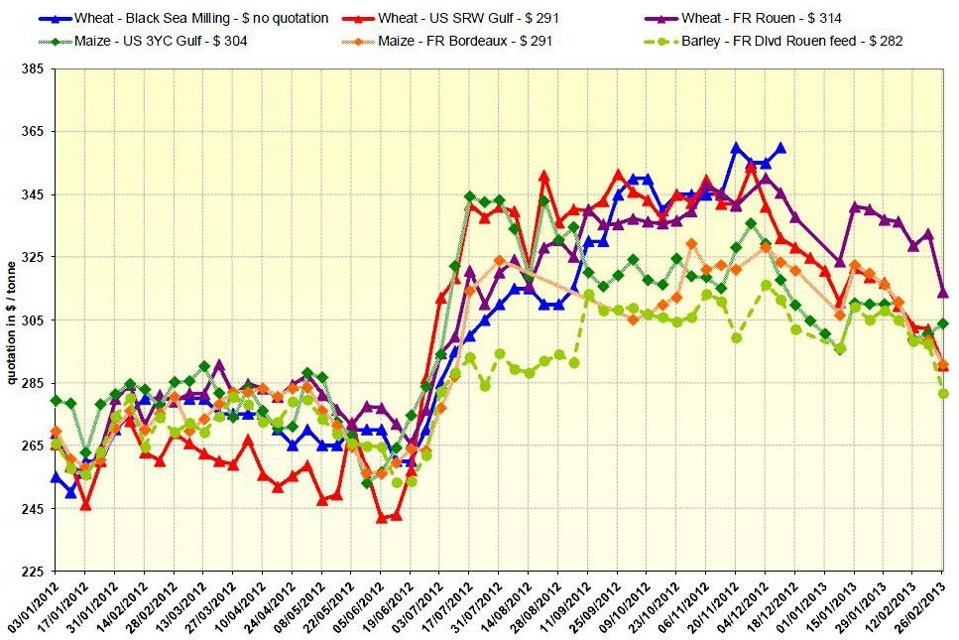
Vysvetlivky:
Wheat – pšenica
Maize – kukurica
Barley – jačmeň

Black Sea Milling – potravinárska, oblasť Čierneho mora

US SRW Gulf – mäkká červená letná pšenica, oblasť Mexického zálivu, USA
US 3YC Gulf – žlto-zrnná kukurica, oblasť Mexického zálivu, USA

Dlvd Rouen feed – dodaná do prístavu Rouen, FR, kŕmna pš.
Zdroj: Európska Komisia

Spracovala: Ing. V. Debnárová, tajomník ZPO.
Tel. 034/6215621 | Mobil 0910/229 342 | Fax 02/555 64 800 | Vladka808@gmail.com
IČO 30851386 | DIČ 2021926599 | Účet 6624154005/1111 |  | www.obilninari.sk

